國立大里高中 九十七學年度 第一學期高三社會組第一次段考數學科試題 命題教師：簡文潔
班級： 三年______班 座號： ______ 姓名______________ 第一頁
  - 下列五數何者最小？ 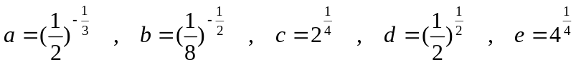 。
  - 下列有五組函數，哪些組的兩個函數其圖形相互對稱於x軸?
(A) 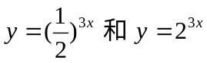 (B) 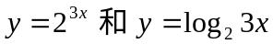 (C) 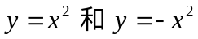
(D) 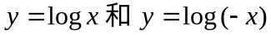 (E) 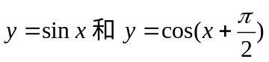 。
  - 小寶吃多了黑心食品，身體內檢驗出有毒物質，醫生告知他每天至少要喝2公升的開水，才能讓毒物慢慢排出，假設已知經過x天喝水排毒後，毒物殘留量為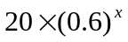，若要讓毒物殘留量小於0.001，則小寶至少要連續喝足量的水幾天？ (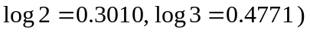
4.右圖矩形由六個相同正方形組成，若兩斜線的夾角為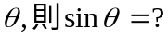
5.設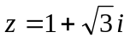，若為正整數，且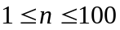，求滿足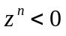的有幾個？
6.如右圖，
則下列何則正確？ (A)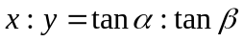 (B)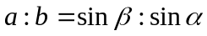 A
(C)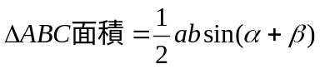 (D)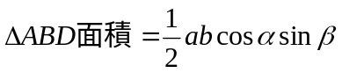 B D 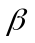 C
(E)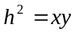
7.A,B於筆直的河岸，搶救受困河床沙洲上的C,已知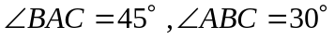，A,B的距離為
300公尺，求A,C的距離為 _______ 公尺 。
8.設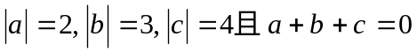,求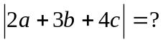
9.平面上三點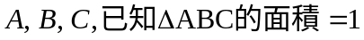，有一動點, 則動點所形成的圖形區域之面積為__________。
10.關於直線L: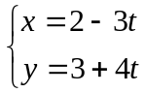 , ,下列選項何者正確？ (A) L的一個法向量為(-3,4)
(B) L通過點(-4,11) (C) L的斜率為 (D)若L與X軸的夾角為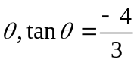
(E) L與M: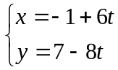 , ,為同一條直線。
國立大里高中 九十七學年度 第一學期高三社會組第一次段考數學科試題 命題教師：簡文潔
班級： 三年______班 座號： ______ 姓名______________ 第二頁共2頁

11.設______。
12.三直線 ,相交於一點, 則數對(a,b)=_______ 。
13.設為實數，若方程組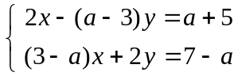 無解，則=_______ 。
14.在空間坐標系中，有一平面鏡E,若一雷射光自P(4,12,-1)射向鏡面E上之點D(-2,4,-1)後反射通過Q(-2,1,3),則鏡面E之平面方程式為______________ 。
15.在複數平面上，且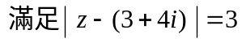,求到原點的距離為整數的點有幾個？_______。
16.球面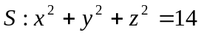 上兩點A(-1,2,3) ,B(3,1,-2),若一隻螞蟻在此球面上從A點爬到B點的最短路徑長為_________ 。
17.下列哪一個球面被平面E：x+y+z=0 平分成兩等分？
(A) 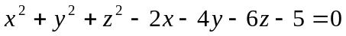 (B) 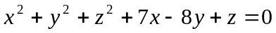
(C) 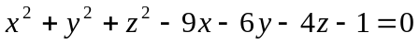 (D) 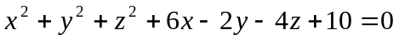
(E) 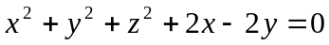
18.若四面體OABC中,之面積分別為3,6,9,求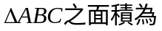________。

國立大里高中 九十七學年度 第一學期高三社會組第一次段考數學科答案卷 命題教師：簡文潔
班級： 三年______班 座號： ______ 姓名______________

格數 | 1 | 2 | 3 | 4 | 5 | 6 | 7 | 8 | 9 | 10 | 11 | 12 | 13 | 14 | 15 | 16 | 17 | 18
分數 | 6 | 12 | 18 | 24 | 30 | 36 | 42 | 48 | 54 | 60 | 65 | 70 | 75 | 80 | 85 | 90 | 95 | 100

1.  d | 2.  C,E | 3.  20 | 4.  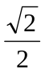
5.  17 | 6.  B,C,D | 7.  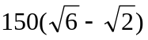 | 8.  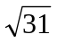
9.  18 | 10.  B,E | 11.  -28 | 12.  (5,-3)
13.  5 | 14.  3x+y+4z+6=0 | 15.  12 | 16.  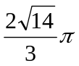
17.  B,D,E | 18.  